**附件1：苏州市教育学会优秀论文、教学设计申报样稿**

1. **表头信息**

本表由作者自填。

注意：1、学会论文、教学设计科目分类要填写正确（详见以下科目分类）。

2、单位名称（全称）一定要写明所在市、区；字迹要清楚。

|  |  |  |  |  |  |
| --- | --- | --- | --- | --- | --- |
| 送审地区(市、区） |  | 送审学校  （全称） | 江苏省张家港中等专业学校 | 作者 |  |
| 职称 |  | | 科目  分类 |  | |
| “学会论文”或“教学设计”文章标题 |  | | | | |

3、严禁抄袭。

科目分类**：**小语、中语、小英、中英、历史、地理、音乐、体育、美术、书法、小数、中数、物理、化学、生物、科学、信息技术、政治、思品、幼教、劳技、职教、特教、综合实践、心理、教管，共26类别

1. 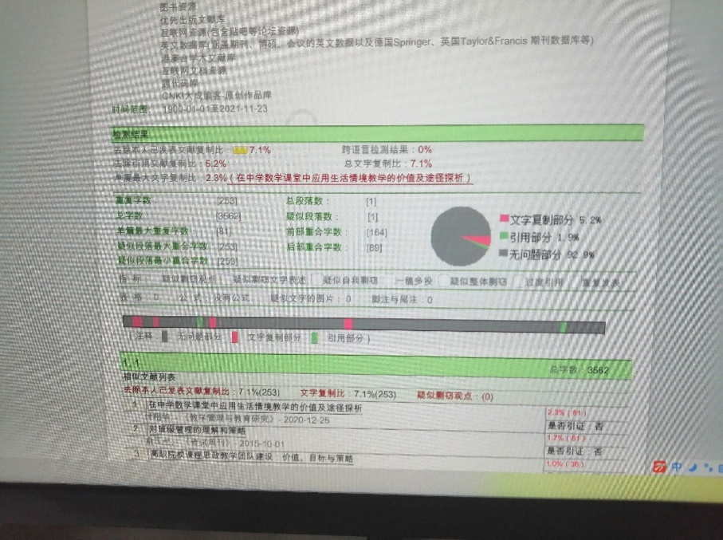**查重结果（无需整篇查重报告）**
2. **正文**